4CCHSADCSAPL02
SEGURANÇA NA ESCOLA: Lugares de Bullying e Lugares de Paz
José Nicodemos da Costa1; Jefferson Flora Santos de Araújo1; Patrícia Agripino de Lima²; Franciene Pereira dos Santos²; Danilo Cavalcante de Almeida²; Nadja Kelly Santos Pina²; Auricélia Venâncio dos Santos²; Rita Cristiana Barbosa1; Ademir Guilherme de Oliveira³; Catarina de Medeiros Bandeira³; Maria do Socorro Ferreira dos Santos³; Rodrigo Roneli Duarte de Andrade³
Centro de Ciências Humanas Sociais e Agrárias – CCHSA / Departamento de Ciências Sociais Aplicadas - DCSA / PROLICEN
RESUMO
Este artigo é fruto de parte das ações, reflexões e ações do Projeto: Conviver sem bullying: pelo direito de estudar em paz, que foi implantado no Colégio Agrícola Vidal de Negreiros (CAVN), localizado no município de Bananeiras-PB. O projeto está em andamento, sendo realizado com os estudantes do ensino médio do colégio e tem por objetivo: debater as temáticas de direitos humanos a fim de prevenir/combater a violência e o bullying no CAVN. Este texto apresenta como o projeto vem formando para os direitos humanos tratando de violência e do fenômeno Bullying e suas implicações nas relações interpessoais, com perspectivas para a criação da “escola da paz” através de debates e dinâmica em sala de aula e do cinema. O bullying pode acontecer em qualquer espaço e trazer danos. No CAVN encontramos espaços seguros e inseguros, lugares que também testemunham os horrores do bullying. Os primeiros resultados da intervenção com o debate sobre essa temática em sala de aula já apontam para a identificação dos lugares no CAVN onde o bullying tende a ocorrer, ao mesmo tempo em que caminhamos para a tomada de decisões no sentido de atitudes efetivas para torná-los menos atraentes para os agressores.
Palavras-chave: Bullying, Violência na Escola, Segurança, Educação.

INTRODUÇÃO
Um dos assuntos mais falados na Educação atualmente é o Bullying, termo em inglês utilizado para descrever atos de violência física ou psicológica, intencionais e repetidos, praticados por um indivíduo ou grupo de indivíduos com o objetivo de intimidar ou agredir outro indivíduo ou grupo de indivíduos incapazes de se defender. O Bullying é uma violência praticada no ambiente escolar tanto por meninos como por meninas. Sua prática vem preocupando pais e educadores, principalmente devido às conseqüências deixadas nas vítimas e até nos próprios agressores.
Segundo Chalita (2008), dados disponíveis sobre o mapeamento da violência escolar no Brasil feito pelo Centro Multidisciplinar de Estudos e Orientação sobre o Bullying Escolar – CEMEOBES, estima que o Bullying praticado por crianças e jovens já atinja 45% dos estudantes brasileiros de ensino fundamental. Esses dados mostram a necessidade de voltarmos o olhar para essa triste realidade que atinge nossas escolas. Alunos precisam ser conscientizados e orientados sobre as atitudes e conseqüências do que acreditam ser apenas uma brincadeira, mas que na verdade se trata de uma prática violenta. Educadores e pais também precisam ser orientados sobre o fenômeno Bullying, principalmente no que diz respeito a identificar e agir diante de uma situação.
O médico Filho (2010, p. 1) que estuda o assunto há nove anos diz que:

A escola que afirma não ter bullying ou não sabe o que é ou está negando sua existência. O seu papel começa em admitir que é um local passível de bullying, informar professores e alunos sobre o que é e deixar claro que o estabelecimento não admitirá a prática - prevenir é o melhor remédio. O papel dos professores também é fundamental. Eles podem identificar os atores do bullying - agressores e vítimas.

Diante dessa realidade, a Profª MS. Rita Cristiana Barbosa do curso de Licenciatura Plena em Pedagogia do Campus III da Universidade Federal da Paraíba com a ajuda de alguns alunos graduandos através do PROLICEN 2010 está desenvolvendo o projeto “Conviver sem bullying: Pelo direito de estudar em paz” no Colégio Agrícola Vidal de Negreiros (CAVN) dentro do mesmo campus da UFPB na cidade de Bananeiras-PB. Este projeto está sendo desenvolvido nas turmas de 1º a 3º ano do curso técnico sendo aplicado por uma equipe de oito componentes dividida em quatro duplas. O projeto tem como objetivo favorecer aos participantes ocasiões de debate sobre direitos humanos, violência, fenômeno Bullying e suas implicações nas relações interpessoais, com perspectivas para a criação da cultura da paz na escola, a fim de prevenir/combater a violência e o Bullying no CAVN.

DESCRIÇÃO METODOLÓGICA
O referido projeto tem por ações por vários encontros para exposição de conteúdo, debates, atividades em grupos, exibição e discussão de filmes e uma caminhada pela paz. Trataremos nesse texto da metodologia utilizada para refletir sobre os espaços do CAVN. Esse encontro foi iniciado com a apresentação das informações referentes à coleta de dados feita anteriormente. Após isto, foram apresentados três vídeos: Cyber Bullying, Palavras que machucam e Juventude urbana, as apresentações foram seguidas de uma discussão sobre o conteúdo dos vídeos.
Na seqüência, os alunos responderam a um pequeno questionário contendo a seguinte pergunta: “Que lugares você considera seguros e que lugares você considera inseguros no CAVN?”. A partir destes dados fizemos uma análise interpretativa e apresentamos às turmas os resultados com a simbologia de cores: verde para os lugares seguros e vermelhos para os lugares inseguros.
Nesse artigo, apresentamos os dados de duas das turmas participantes do projeto: o 1° ano A, com 30 alunos respondentes e o 2° ano G, com 20, totalizando 50 alunos ouvidos.

ANÁLISE E DISCUSSÃO DOS RESULTADOS
Os alunos que praticam o bullying são oportunistas, atacando colegas que, para eles, são considerados mais fracos. No entanto, o bullying não pode acontecer se não houver um local onde o agressor possa praticá-lo. A sala de aula, um corredor vazio, o banheiro; todos estes são lugares, dentre outros, onde o bullying pode acontecer. A prática de bullying pode variar de acordo com o local escolhido, se tem pessoas expectadoras ou não, se as vítimas se encontram sozinhas ou não, entre outros fatores. Contudo os lugares mais propícios são, geralmente, desertos e com pouca supervisão (WRIGHT, 2009).
Diante desta realidade, frente às indagações feitas aos estudantes do CAVN: “Que lugares você considera seguros e inseguros no CAVN?”. Apresenta-se a análise de duas das turmas participantes do projeto, o 1º Ano A e o 2º Ano G, constatando os resultados nas figuras a seguir:
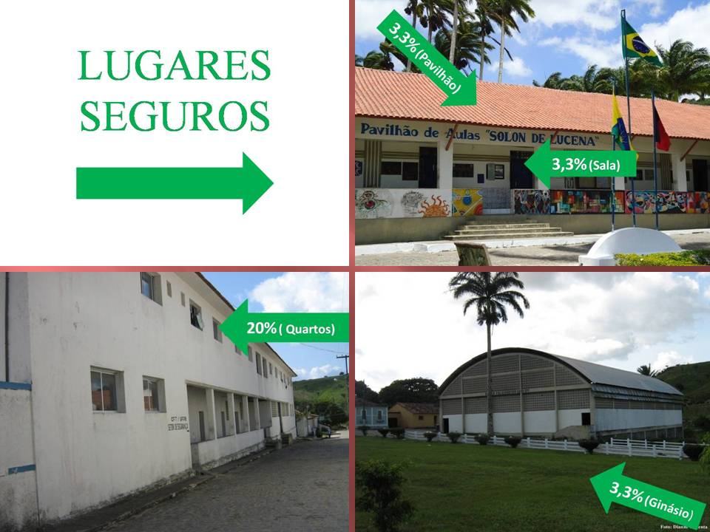
1º ano A

Figura 1 – Respostas dos estudantes (1º Ano A) sobre os lugares seguros do CAVN. Direitos reservados ao Projeto: Conviver sem bullying: pelo direito de estudar em paz
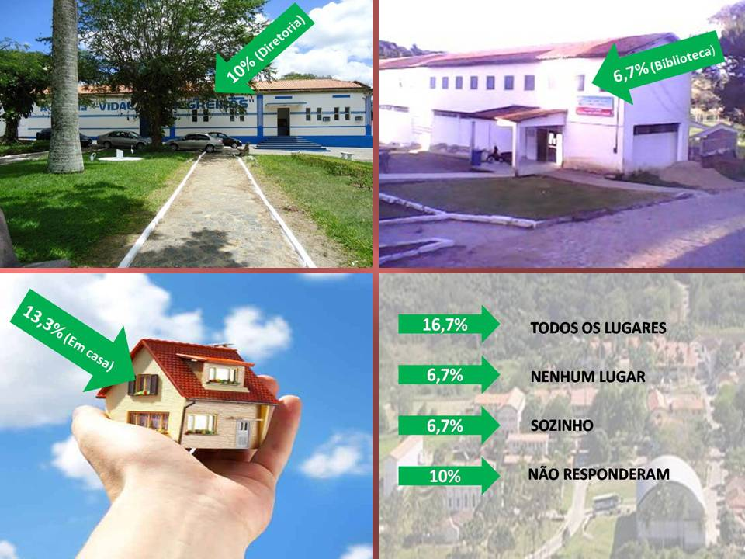

Figura 2 – Respostas dos estudantes (1º Ano A) sobre os lugares seguros do CAVN. Direitos reservados ao Projeto: Conviver sem bullying: pelo direito de estudar em paz.

Diante das respostas dos 30 alunos do 1° ano A: 3,3% consideram o pavilhão de aula um lugar seguro; 3,3% afirmam que as salas de aula são seguras; 20% dizem que apenas no próprio quarto encontram segurança; 3,3% apontam o ginásio como um lugar seguro; 10% a diretoria; 6,7% a biblioteca; 13,3% em casa; 16,7% todos os lugares; 6,7% nenhum lugar; 6,7% se sentem seguros estando sozinhos e 10% não responderam.
Considerando estes os lugares mais seguros no CAVN, constatamos uma diversidade de opiniões, desde lugares com muita circulação de pessoas como é o caso do pavilhão de aulas e das próprias salas de aula, até alguns mais desertos como é o caso do ginásio.
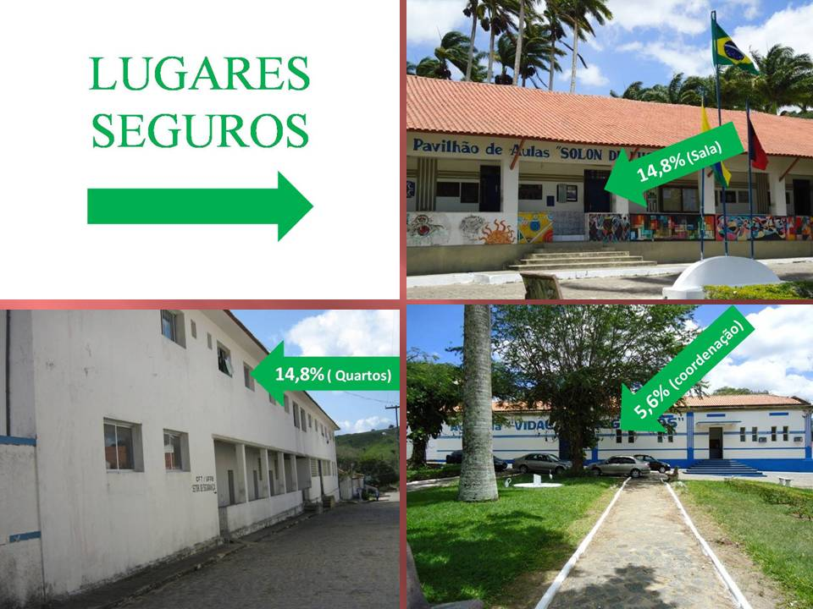
Entre os alunos do 2º ano G encontramos os seguintes dados:

Figura 3 – Respostas dos estudantes (2º Ano G) sobre os lugares seguros do CAVN. Direitos reservados ao Projeto: Conviver sem bullying: pelo direito de estudar em paz

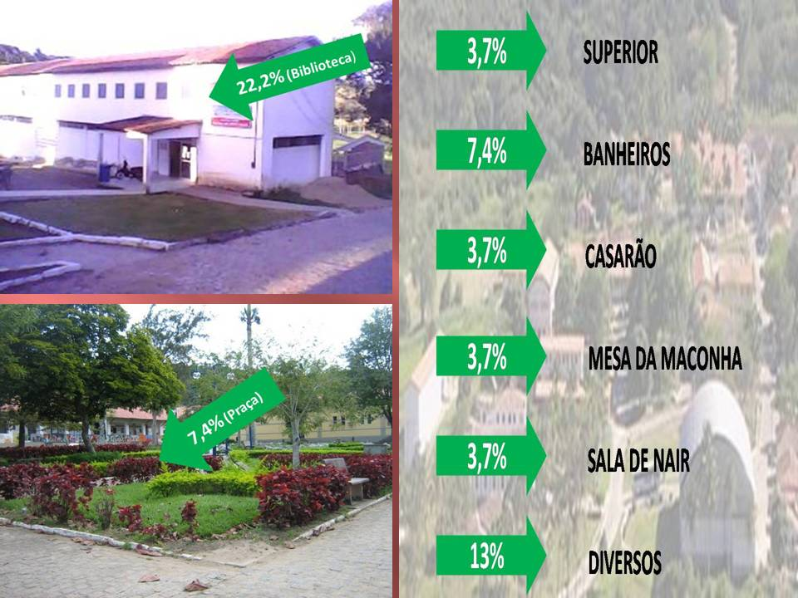

Figura 4 – Respostas dos estudantes (2º Ano G) sobre os lugares seguros do CAVN. Direitos reservados ao Projeto: Conviver sem bullying: pelo direito de estudar em paz
Dos 20 alunos que responderam: 14,8% consideram a sala de aula como um lugar seguro; 14,8% os quartos; 5,6% a coordenação do Colégio; 22,2% a biblioteca; 7,4% a praça; 3,7% o pavilhão do ensino superior; 7,4% dizem que nos banheiros encontram segurança; 3,7% o casarão (direção do Centro); 3,7% a mesa da maconha; 3,7% a sala de Nair (no prédio da direção do Colégio) e 13% deram diversas respostas. Em comparação, com a turma do 1º “A”, foram citados mais e diferentes lugares considerados seguros no CAVN. Isso pode representar que as turmas freqüentam os espaços do CAVN de acordo com as turmas/séries.
Ao perguntar sobre os lugares inseguros, observa-se que alguns lugares se repetem se configurando em seguros e inseguros ao mesmo tempo. Vejamos o que diz o 1º ano “A”:
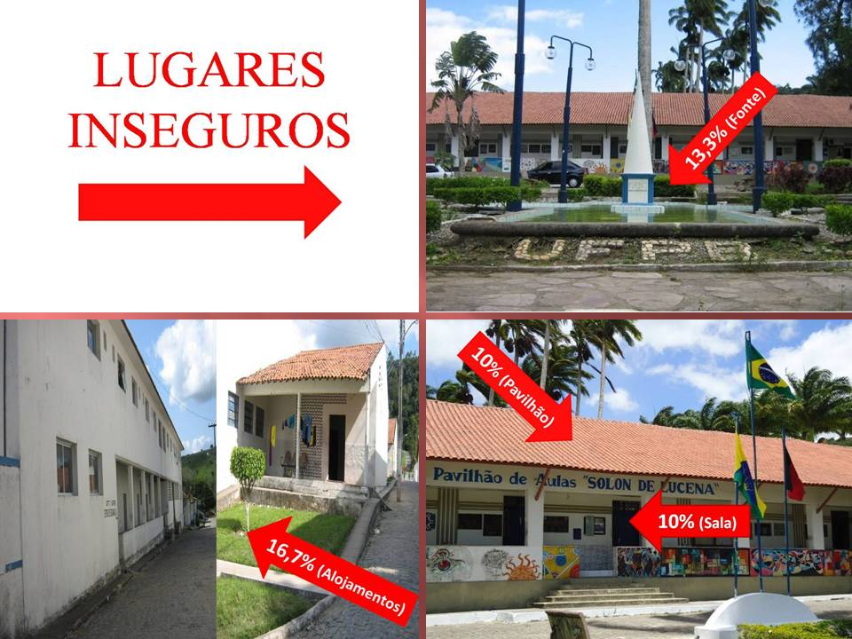

Figura 5– Respostas dos estudantes (1º Ano A) sobre os lugares inseguros do CAVN. Direitos reservados ao Projeto: Conviver sem bullying: pelo direito de estudar em paz

O pavilhão de aulas e as próprias salas de aulas que aparecem como lugares seguros em 3,3%, como inseguro essa opinião aumenta para 10%. Enquanto 20% considera os quartos seguros, encontramos 16,7% que definem os alojamentos no geral inseguros. Para essa turma, a fonte se torna símbolo da insegurança, pois é “o banho” nela que representa o batismo de quem seja, ou seja, uma violência disfarçada de brincadeira é realizada quase em todo início de período escolar como suposta “acolhida” aos novatos.

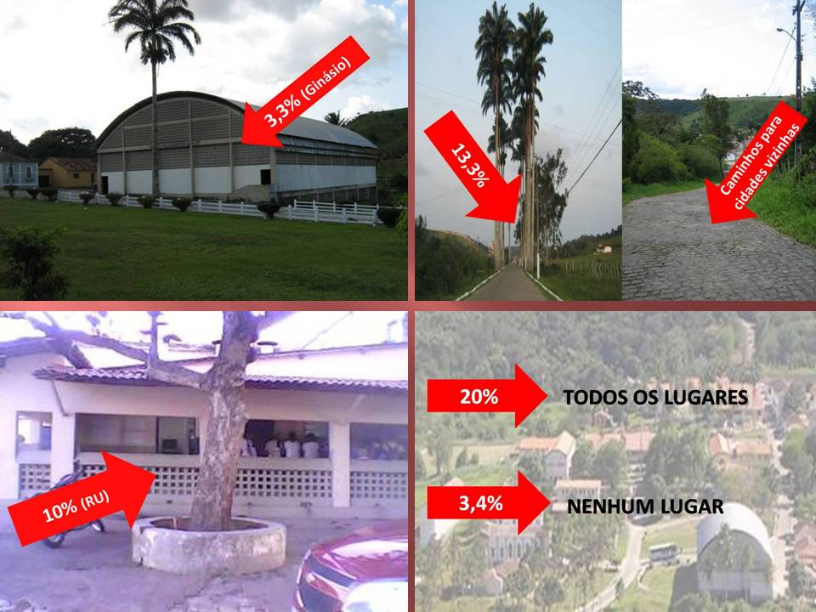

Figura 6– Respostas dos estudantes (1º Ano A) sobre os lugares inseguros do CAVN. Direitos reservados ao Projeto: Conviver sem bullying: pelo direito de estudar em paz

Ainda a mesma porcentagem (3,3%) dos alunos considera o ginásio como local seguro e inseguro; 10% citaram o RU (Restaurante Universitário) como inseguro; 13,3% apontam os caminhos de acesso a cidades vizinhas (Bananeiras e Solânea) como lugares inseguros; 20% disseram todos os lugares e 3,4% acham que nenhum lugar é inseguro.
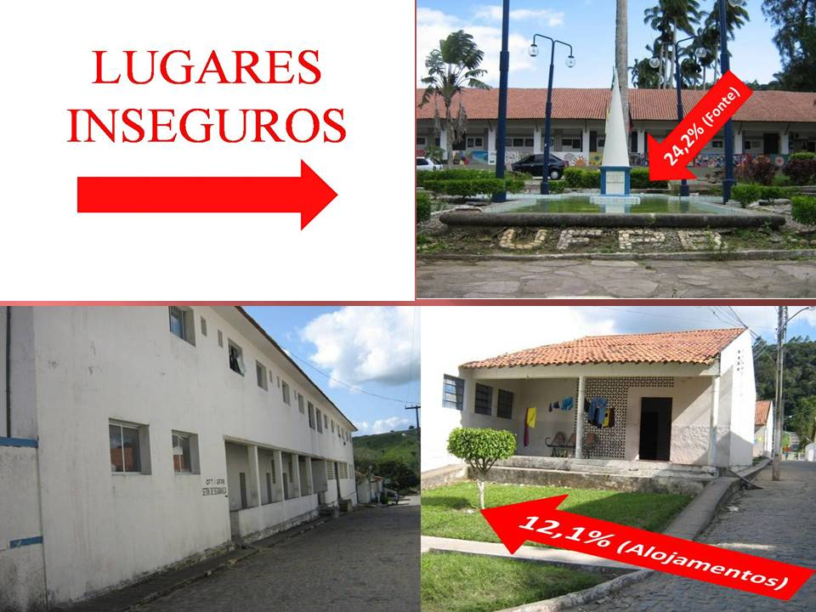
Os dados coletados entre os alunos do 2º ano “G” são bastante equiparados:

Figura 7– Respostas dos estudantes (2º Ano G) sobre os lugares inseguros do CAVN. Direitos reservados ao Projeto: Conviver sem bullying: pelo direito de estudar em paz
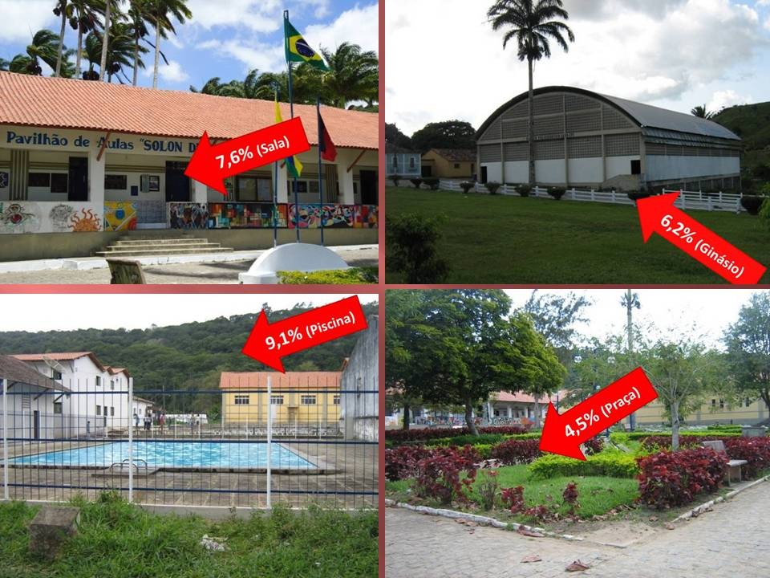

Figura 8– Respostas dos estudantes (2º Ano “G”) sobre os lugares inseguros do CAVN. Direitos reservados ao Projeto: Conviver sem bullying: pelo direito de estudar em paz

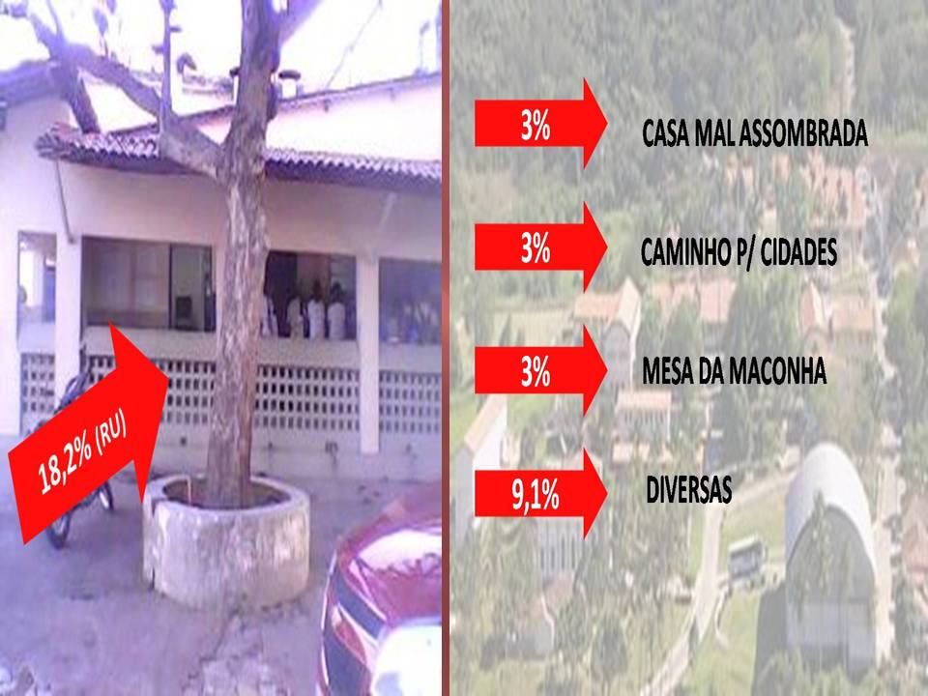

Figura 9– Respostas dos estudantes (2º Ano “G”) sobre os lugares inseguros do CAVN. Direitos reservados ao Projeto: Conviver sem bullying: pelo direito de estudar em paz

Dos 20 alunos que responderam: 24,2% consideram a fonte como lugar inseguro pelo mesmo motivo dos alunos do 1° ano; 12,1% afirmam que os alojamentos são inseguros; 7,6% acham as salas de aula inseguras; 9,1% a piscina que semelhante a fonte, também acontecem banhos contra vontade; 6,2% dizem que o ginásio é um lugar inseguro; 4,5% afirmam que a praça é insegura; 18,2% o RU (Restaurante Universitário); 3% os caminhos de acesso para as cidades vizinhas; 3% a mesa da maconha e 9,1% deram diversas respostas como os lugares mais inseguros do CAVN.

CONSIDERAÇÕES FINAIS
Diante dos dados prospectivos encontrados em nossa pesquisa, concordamos com Filho (2010) ao afirmar que o bullying é encontrado em qualquer escola e que as escolas que não admitem a ocorrência de bullying entre seus alunos ou não conhecem o problema ou se negam a enfrente-lo. Quando não há intervenções efetivas contra o bullying, o ambiente escolar torna-se um campo minado.
Segundo Wright (2009, p. 21)
quando adultos estão presentes para supervisionar os lugares, intervêm rapidamente quando presenciam o bullying, e providenciam conseqüências justas e apropriadas para o agressor, as ocorrências de bullying tendem a diminuir drasticamente. O professor pode trabalhar em conjunto com os demais funcionários da escola para dificultar a ação dos agressores, identificando os locais onde é comum a prática de bullying, e então providenciando o aumento do número de adultos supervisionando estes locais.

Portanto, nossa intenção foi identificar os lugares onde o bullying normalmente acontece no CAVN a fim de tomarmos atitudes para torná-los pouco atrativos para os agressores. O próximo passo será criar com os alunos estratégias para transformas os lugares menos atraentes para os agressores e, dessa forma, combatermos as práticas de bullying no CAVN.

REFERÊNCIAS

CHALITA, Gabriel. Pedagogia da amizade – bullying: o sofrimento das vítimas e dos agressores. São Paulo: Editora Gente, 2008.

FILHO, Lauro Monteiro. O que é bullying? Revista Nova Escola. Disponível em: <http://revistaescola.abril.com.br/crianca-eadolescente/comportamento/bullying-escola-494973.shtml.> Acesso em: 19/09/2010.

WRIGHT, Jim. Prevenindo o Bullying na Escola: O que os professores podem fazer? Trad. Renata Tcatch Lauermann. NIPEDH – Núcleo Interdisciplinar de Pesquisa em Educação em Direitos Humanos. EDHUCA - Escola que protege. Brasil. Ministério da Educação e da Secretaria de Educação Continuada, Alfabetização e Diversidade. Brasília, 2009.

Espaço de lazer à sombra de uma árvore o qual os alunos se encontram para conversar. Segundo os mesmo, este também é o espaço para o consumo da maconha, por isso o nome.

